POHODIČKA 2026

Všichni zaměstnanci Zdravotnické záchranné služby Olomouckého kraje (i bývalí) jsou srdečně zváni na společenskou akci v přírodním areálu pevnůstky FORT XIII, na Nové ulici v Olomouci.

Bude zajištěno jídlo, pití, možnost přespání (vlastní spacáky).
Pobavte se s kolegy a odpočiňte si od náročné práce.

Ve středu 24. 6. 2026 ve 12 hodin zahajujeme a
v pátek 26. 6. 2026 ve 12 hodin zakončujeme, tuto mimořádnou událost.

Jednorázové vstupné činí 500 Kč.

Ve čtvrtek od 19 hodin bubenická show, na kterou naváže vystoupení tanečnic Pole dance.

Adresa:
https://mapy.com/s/kovosozozo

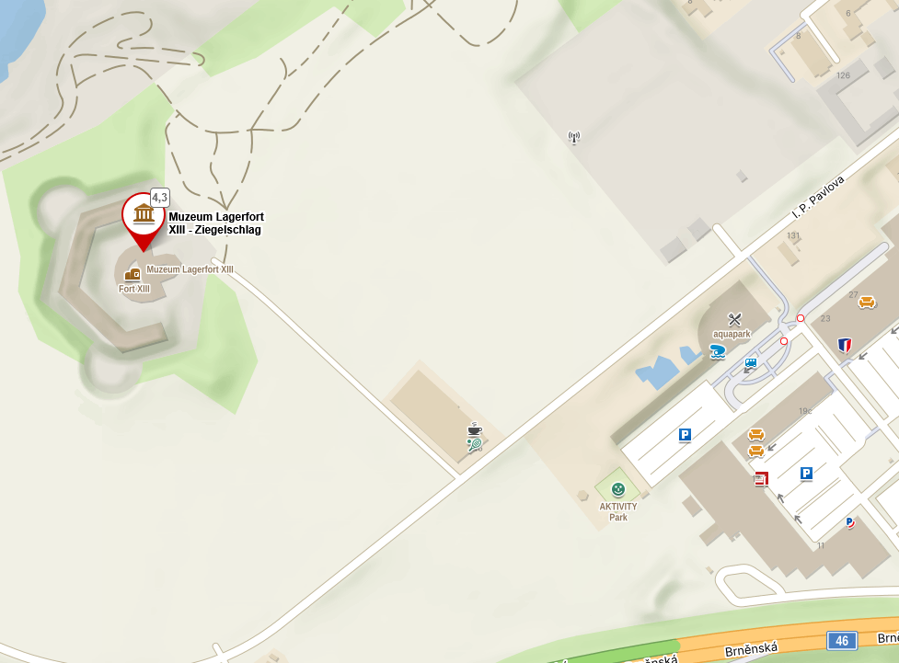

Pořádá odborová organizace ZZS OK.

